Десять правил хорошего
ПИТАНИЯ

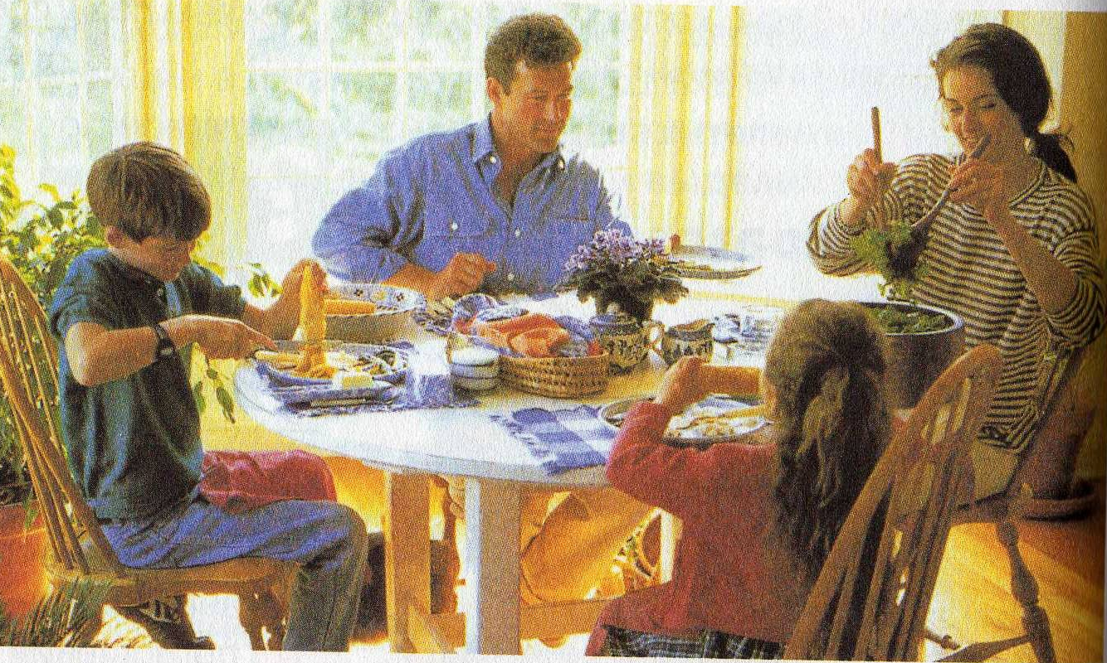
Перед едой нужно помыть руки, чтобы не занести в рот инфекцию.

Завтрак должен быть более обильным, чем ужин: утром
расходуется больше энергии, чем ночью.

Жевать нужно с закрытым ртом, чтобы не заглатывать воздух, который вреден для желудка.

Хорошо пережёвывать - значит ощущать вкус пищи, это помогает лучшему перевариванию её.

Желудок тоже должен отдыхать, поэтому лучше, чтобы между приёмами пищи проходило несколько часов.

За столом нельзя ругаться, нужно улыбаться и вести приятную беседу, тогда пища будет лучше перевариваться.

После еды не стоит заниматься гимнастикой, так как кровь нужна желудку и не может помогать мышцам.

После еды нужно хорошо почистить зубы, чтобы они были чистыми и здоровыми.

В сырых фруктах и овощах содержится много клетчатки,
которая помогает кишечнику освободиться от ненужных
веществ.

Полезно выпивать два литра жидкости в день, но лучше
пить её в промежутках между приёмами пищи.

